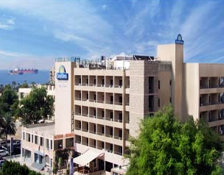



Days Inn Hotel & Suites 4* - Aqaba
TRANSPORT AVION - CURSA CHARTER
BUCURESTI – AQABA – BUCURESTI

Localizare: Hotelul face parte dintr-un lant international, oferind garantia calitatii pe langa ospitalitatea tipic iordaniana care ofera oaspetilor o experienta unica si speciala. Este localizat in inima orasului Aqaba, cu o priveliste superba spre Marea Rosie si spre munti, la cateva la cateva minute de mers pe jos de plaja si de centrul orasului Aqaba; portul este la 5 minute cu masina, iar aeroportul la 8 km. In apropiere turistii gasesc cele mai bune restaurante si centre de scuba diving din oras.
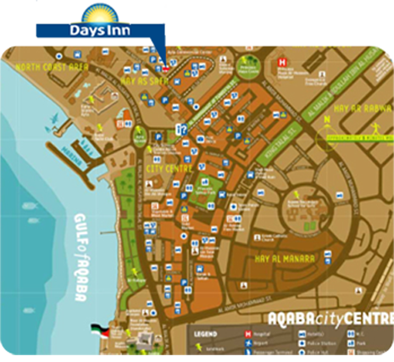

Facilitati hotel: hotelul Days Inn pune la dispozitia turistilor sai o piscina exterioara situata pe acoperis, bar la piscina, restaurant principal ce ofera bufet international, lobby bar, sala de fitness, ziare gratuite, internet wi fi si internet corner, 2 sali de conferinte, servicii de spalatorie si curatatorie, room service (18 ore), camera de bagaje, loc de joaca pentru copii, exchange, servicii de rent a car, servicii de transfer catre aeroport (contra cost).

Facilitati camere: Holelul are 110 camere spatioase si elegante (deluxe, junior suite, executive suite), cu pat matrimonial sau doua paturi twin, echipate cu TV cu ecran plat, telefon, minibar, seif, aer conditionat, uscator de par, facilitati pentru preparare ceai si cafea, internet Wi – Fi. Majoritatea camerelor au balcon.
Camerele junior suite sunt mai mari comparativ cu cele deluxe, iar executive suite sunt formate din 2 camere.

Site oficial hotel: http://www.daysinn-aqaba.com/

